Précis de connaissances utiles en croisière

René Dadoo Bach

Ce petit précis est rédigé à l’attention d’équipières (et d’équipiers) peu expérimentés ou novices. Il doit permettre aux équipières de s’orienter sur un voilier et d’être utiles à la manœuvre.

Précis de connaissances utiles en croisière

Force du vent 3
Les allures 3
Éléments de vocabulaire – les verbes 4
Éléments de vocabulaire – les noms 4
Manœuvres du voilier 4
Le virement de bord 4
L’empannage 5
Les nœuds indispensables 6
La demi-clé et la double demi-clé 6
Le fameux nœud de huit 6
Le nœud de cabestan 6
Le nœud de chaise 7
Attacher les pare-battages 8
Utilisation du taquet 9
Préparer les amarres 10
Compléments avancés 11
Nœuds intéressants 11
Ashley’s knot (un peu plus gros que le nœud de 8) 11
Liens utiles 12
Liens sympa 12
Bibliographie 13
NOEUDS ET MATELOTAGE 13
J'APPRENDS LES NOEUDS et le matelotage 13
NOUVELLE EDITION 2012 13
TOUTES LES MANOEUVRES DE votre VOILIER 13
LES BONS GESTES 13

Force du vent
La force du vent est mesurée en m/sec, km/h ou en nœuds. L’Amiral Beaufort a défini cette échelle avant l’invention de tous les appareils de mesure. L’état de la mer est également décrit. Il existe aussi une description (non reproduite ici) des effets du vent à terre.

- Les symboles donnent la vitesse et la direction du vent en nœud sur une carte. Ils ne sont pas directement lié à l'échelle de Beaufort

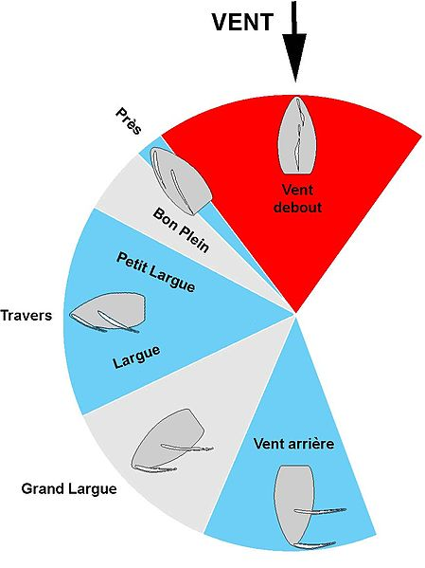

Les allures
Les allures décrivent la direction du vent perçue depuis le voilier (l’angle du vent par rapport ä l’axe du bateau). Elles sont importantes pour le réglage des voiles et la tenue de la barre et l’optimisation de la vitesse du voilier. Le schéma est copié de Wikipedia. Ici, le bateau est tribord amure (le vent vient de la droite). Le schéma et le nom des allures est le même, symétrique, si le vent vient de la gauche du voilier (bâbord amure).

.

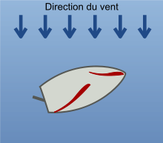  À la cape | Schéma tiré de Wikipedia. L’article décrit la manœuvre en détail. La cape est une allure de sécurité. Le bateau est à la cape quand le foc est bordé à contre (côté au vent), la grand-voile est libre et la barre bloquée sous le vent. Équilibre dynamique par gros temps (ou si le bateau doit être stabilisé, sans barreur). Il est possible de contrôler un peu la marche du bateau et son orientation par rapport aux vagues en bordant plus ou moins la GV. Allure de choix pour remonter un équipier passé par-dessus bord.  (Par ailleurs, E. Tabarly l’a utilisée pendant 24 heures lors d’une Transat, il ne pouvait plus faire route dans un gros coup de vent et en a profité pour se reposer – il s’est mis à la cape sèche, sans voile)

Éléments de vocabulaire – les verbes
Lofer - Abattre
Quand le bateau se rapproche du lit du vent (par exemple en allant du vent de traversa au près), il lofe. Dans la manœuvre inverse, il abat.
Border – choquer
Border : on tire sur une écoute pour tendre la voile
Choquer : on file à la demande une écoute pour mieux orienter la voile. Choquer en grand : bien laisser filer le cordage.
Larguer : quand on lâche entièrement une corde : une amarre en général (mais on s’arrange pour en garder un bout à bord)
Hisser – Affaler
On hisse lorsqu’on tire sur une drisse pour hisser une voile.
On affale : on choque la drisse pour que la voile descende, à la demande.
Étarquer / souquer : quand on tend un cordage le plus possible : on étarque une drisse.
Virer – empanner
Le bateau vire de bord quand l’étrave passe le lit du vent (vent debout). On change le foc de côté. La GV vire toute seule.
Le bateau empanne quand la GV change de côté alors qu’il navigue au vent arrière. A partir de force 3, il faut prendre tous les égards pour assurer l’empannage (pour éviter qu’il ne soit violent).

Éléments de vocabulaire – les noms
Drisse, écoute, brin, GV, génois, foc, halebas, palan, amarre, pare-battage, winch, manivelle de winch, poulie, taquet (coinceur), chariot.
(À développer).

Manœuvres du voilier

Le virement de bord
La manœuvre commence en bas de la figure, au no. 1.
(5) B. navigue sur le nouveau bord, au près, les voiles bien établies. Génois au ras des haubans, bôme dans l’axe.
(4b) B. redresse la barre.
(4) Le foc passe sur l’autre bord et É le borde le plus vite en même temps que …
(4) B. abat sur le nouveau bord (l’angle de barre ne varie pas plus, c’est juste le nom de l’action, par définition)
(3) Le bateau se trouve face au vent. Le foc et la GV faseyent. Le barreur ne change pas l’angle de barre. La rotation autour de la quille est continue.

(2) Le foc se met à faseyer (il se dégonfle, d’abord à l’avant, puis entièrement). É le choque et libère l’écoute complètement, s’assure qu’elle file librement et très rapidement

(1c) J’envoie dit B. et il commence à lofer.
(1b) parés répondent É (les équipiers),
(1) Pare à virer dit B. (le barreur)
Et la flèche ? C’est la direction du vent, eh banane

L’empannage

B. vient vent arrière.  (1) B. : paré à empanner ?  É. : paré ! | 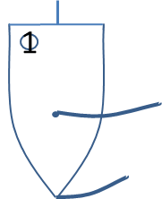
(2) É. fait passer le foc.  Celui-ci permet de bien visualiser l’allure et le vent arrière. Le barreur doit rester à la limite du dévent du foc (le foc doit avoir de la peine à se gonfler, s’il se gonfle à plein, il faut abattre immédiatement, un peu. | 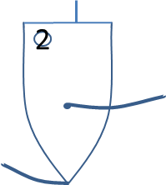
(3) On borde la GV jusqu’au milieu.  B. : j’envoie et  (3) B. abat un (tout) petit peu (et brièvement), ou attend la vague qui va permettre de faire passer la voile. | 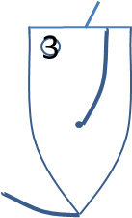
(4) La GV passe alors sur l’autre bord.  B. redresse immédiatement la barre. Si le bateau prend un coup de gite, il faut contrer le départ au lofe avec la barre (en traitillé), parfois énergiquement (c.-à-d. il faut donner beaucoup de barre rapidement et puis la remettre au milieu). | 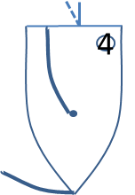
(5) et É. choquent en grand l’écoute de GV.  En général, particulièrement en croisière, on ne reste pas au vent arrière, on lofe grand-largue pour éviter l’empannage accidentel (augmentation de la sécurité des petites têtes blondes et de la vitesse – VMG). | 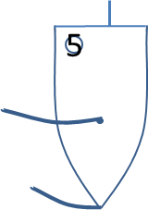

Les nœuds indispensables
Il est important de connaitre les nœuds suivants.
Le matériel de bureau est indispensable, en cale-sèche (pendant l’hiver – et j’ai pas trouvé de sponsor).

La demi-clé et la double demi-clé
Pour attacher, pour terminer un surfilage. Pas toujours facile à défaire (usage à moyen et long terme).
Une première demi-clé, suivie d’une deuxième. Si, si, Sissi, ça tient, Damien.

Le fameux nœud de huit
On fait une boucle (on croise dessus puis par derrière), puis on ramène le dormant dans la boucle (par-dessus puis dans la boucle).

Le nœud de cabestan
Pour les pare-battages, pour s’amarrer dans un anneau, sur une bitte. Assez facile à défaire. Doit être assuré pour un amarrage.

Une première boucle, on croise bien … | et on passe le courant sous la diagonale, et voilà. | Exemple du même nœud mais avec deux demi-clés du courant sur le dormant

Le nœud de chaise
Il ne coulisse pas. C’est le nœud le plus important à connaitre. Tenue exemplaire et facile à défaire.
Voir la méthode didactique : http://www.lesnoeuds.com/noeud-51-noeud-de-chaise.html.

 | On passe le courant dans l’anneau noir, puis on fait une demi clé avec le courant autour du dormant (le long bout qui roupille). Ici, le courant (le court qui court) est tenu avec la main droite.
 | Étape cruciale : on tire sur le courant (main droite) et on aide avec les doigts de la main gauche à renverser la demi-clé (ici, qui est en train de se former, avec le dormant dans la main droite, courant).
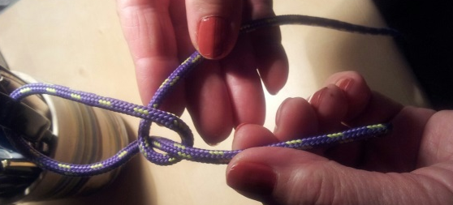 | La demi-clé est maintenant sur le dormant
 | On passe le courant derrière le dormant et on repasse dans la boucle ; important : comme on est entré (le courant sortant et entrant sont parallèles (impératif).
Voici le noeud de chaise terminé.
Il faut toujours laisser une longueur de courant importante, et bien serrer le nœud. Il m’est arrivé de devoir remonter au mât parce que j’avais pas assez serré le nœud de chaise. Une fois sous tension, il ne se défait pas

Attacher les pare-battages
Voici trois alternatives usitées pour attacher les pares-battages (aussi appelés : défenses).
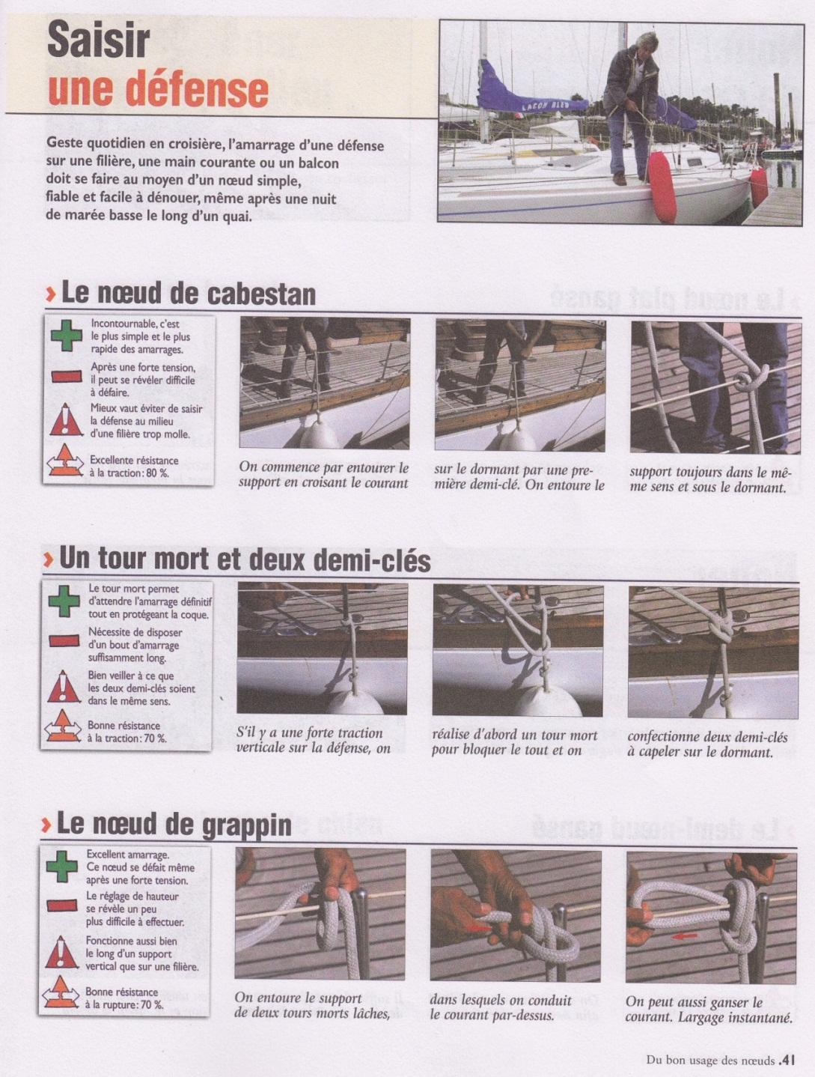
Une autre manière de le faire
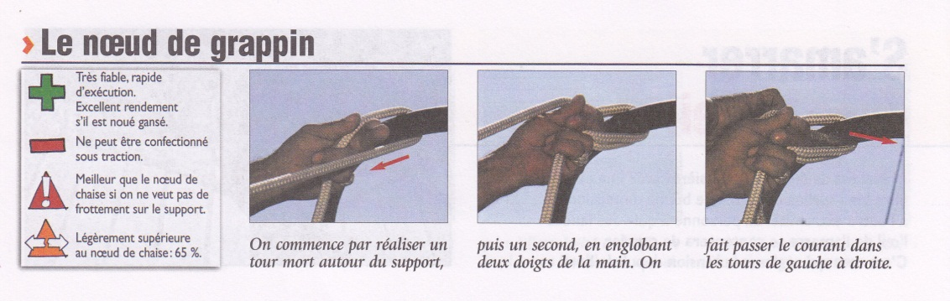
Partie à revoir. © Patrick Moreau et Voiles et Voiliers

Utilisation du taquet

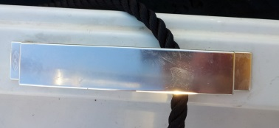 | On passe l’amarre sous le taquet, puis | 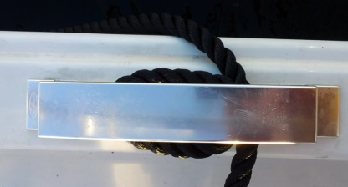 | on fait un tour complet, puis
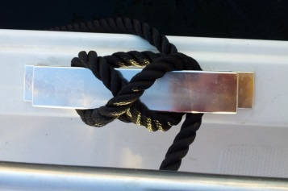 | on fait un huit : en croisant sur le taquet et en recroisant dans l’autre sens en passant sous les extrémités | Terminaison
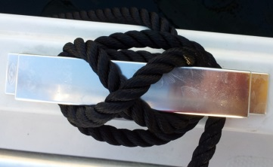 | Il y deux manière de terminer : ici on fait un dernier tour mort et on sert et on coince le dormant sous les autres tours. | 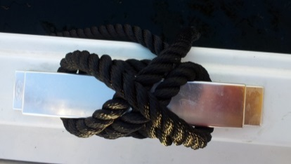 | L’autre manière est de faire une demi-clé renversée, dont le dormant qui sort en-dessous est parallèle au huit. On souque et cela ne bouge plus.

Préparer les amarres
Avant d’arriver au port, il faut préparer les amarres. Ici, les amarres arrières. On passe une extrémité par l’extérieur (ici autour du balcon arrière ; à l’avant, il faut passer par-dessus le balcon ou la filière et revenir sur le taquet. Ainsi l’amarre partira directement depuis le taquet vers le ponton. Photos © D. Vuagnat
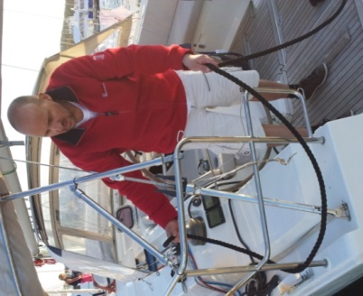 | 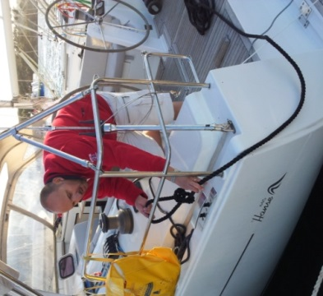
Ensuite on fait un nœud de chaise, que, lorsque cela est possible, on le fait en passant entre les pattes du taquet pour être sûr qu’il ne se dégage pas.
Ensuite on répartit la glène entre les deux mains, on met 3-4 boucles dans la main qui lance. Et hardi p’tit …
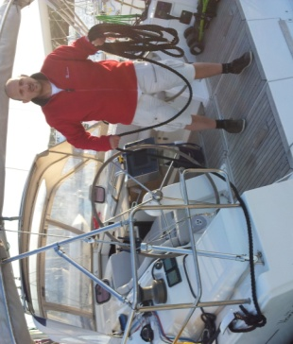 | 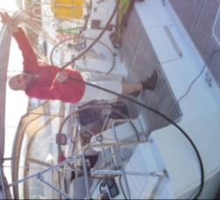
Et ici, on a assez de longeur pour demander à la personne sur le quai de la passer en double et de récupérer le dormant qu’on passe au winch ou par le taquet pour régler la distance au quai.

Compléments avancés

Nœuds intéressants
http://www.nico-matelotage.com/article-noeud-etrangleur-69046339.html :
Une boule, puis entourez jointivement la demi clé en remontant vers le haut. Faites deux tours minimum. Vous pouvez en faire autant que vous voulez, mais au delà de 4, cela sera plus dur à ajuster. Puis plongez au coeur du nouage. Vous n'avez plus qu'à ajuster l'ensemble, et le tour est joué.
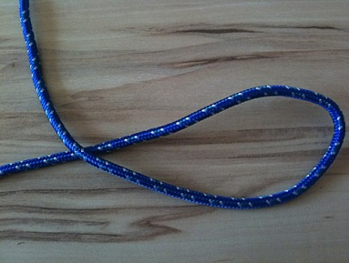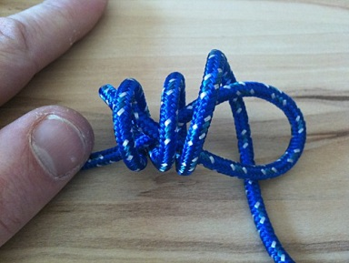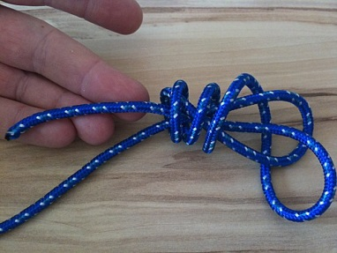

Nœud étrangleur selon Patrick Moreau
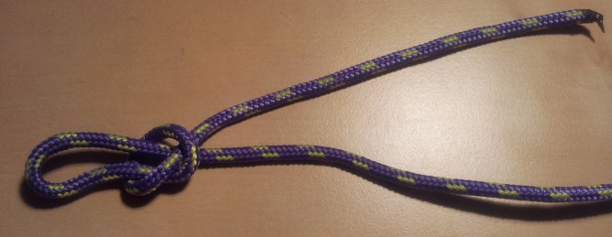 | 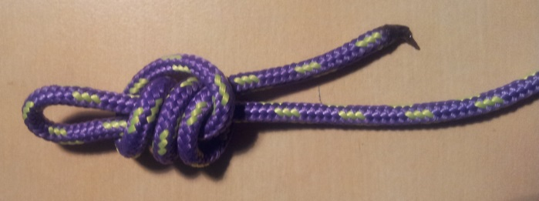
Photos © Dadoo.ch

Ashley’s knot (un peu plus gros que le nœud de 8)
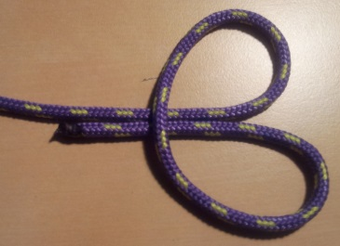 | 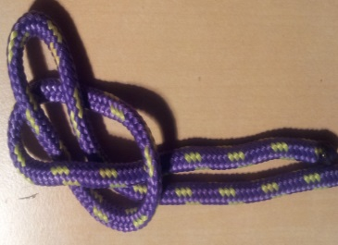 | 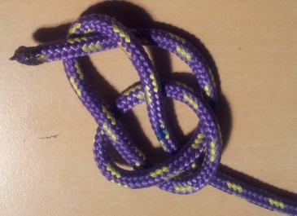
Selon http://www.animatedknots.com/ashleystopper/index.php. Photos (C) Dadoo.ch

Nœud de chaise selon Agora-Photo
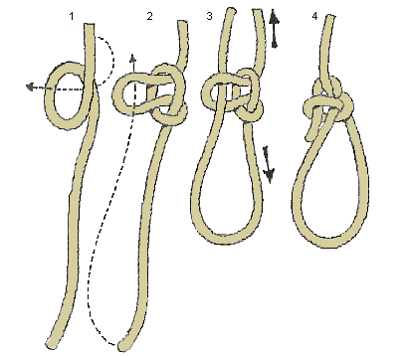

Liens utiles
Description du voilier : http://www.voile-cotiere.com/comment/.
Le site comporte les pages suivantes : La coque, Le gréement, et la voile.
Description de nœuds marins. Le site décrit 62 nœuds marin en détail (avec vidéos, en 2013).
http://www.nico-matelotage.com/article-noeud-etrangleur-69046339.html
Wikipedia et Wiktionary fournissent des photos et des définitions concernant la voile et le monde maritime.
Vidéos :
http://www.voilesetvoiliers.com/les-videos/
http://www.animatedknots.com/ashleystopper/index.php

Liens sympa
5o5 à Neuchâtel, 2006 : http://www.sailfd.org/FRA/galerie/swiss_open_2006.wmv

Bibliographie
Le no 1 : Le nouveaux cours des Glénans. Voir le site pour la version la plus récente :
http://www.glenans.asso.fr/fr/boutique/editions/livres-et-cours.html

Les Hors-Série de Voiles et Voiliers (une première sélection, il y en a tellement) :
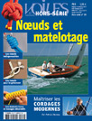 | NOEUDS ET MATELOTAGE  Maîtriser les cordages modernes - Nœuds indispensables, pour le gréement et décoratifs  Par Patrick Moreau
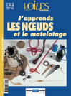 | J'APPRENDS LES NOEUDS et le matelotage  NOUVELLE EDITION 2012

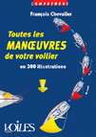 | TOUTES LES MANOEUVRES DE votre VOILIER  en 300 illustrations  Par François Chevalier

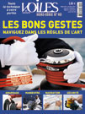 |  | LES BONS GESTES  En matière de navigation et de manœuvre, rien ne sert de parfaire sa technique si le corps et en particulier vos dix doigts, ne sont pas capables de leur donner l'excellence. Par Frédéric Augendre et Antoine Sézérat.

